Circuits et chemins

Nom :_______________________________________________________

Séquence 1 : séance 1

Les circuits simples

RUBRIQUE SÉCURITÉ

Il ne faut pas relier un fil directement entre deux bornes
d’une pile (voir photo), car cela crée un court-circuit
et peut faire chauffer les fils.
Vous risquez alors de vous brûler les doigts.

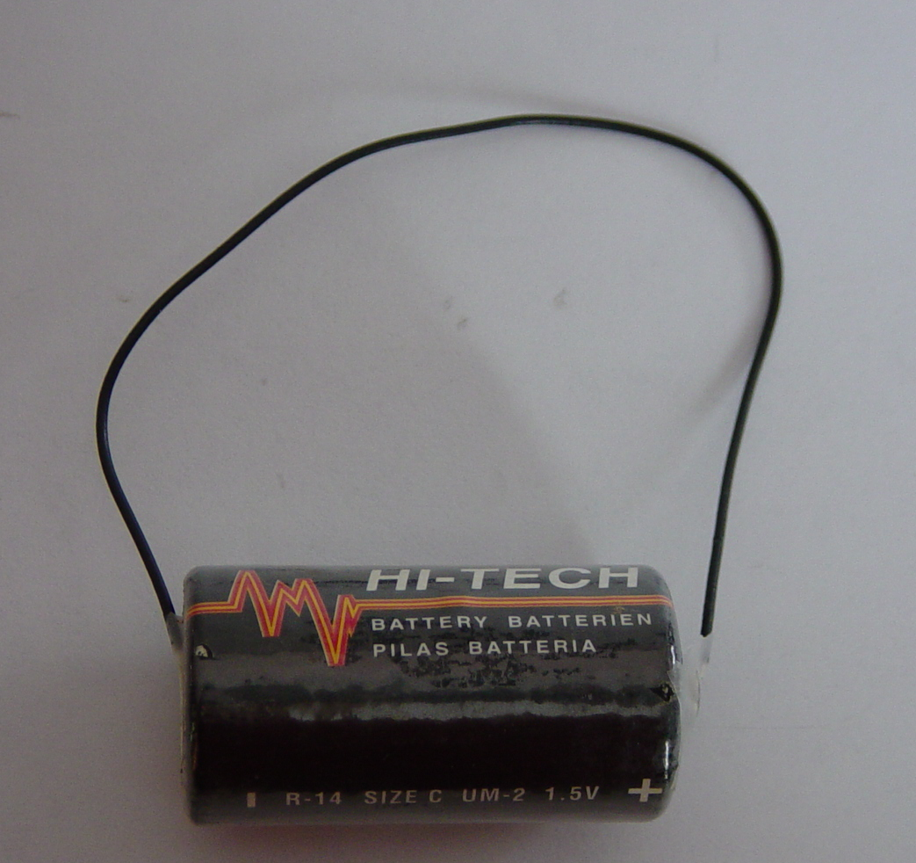

Date : ________________________

: Trouve le plus de façons différentes d’allumer une

ampoule à l’aide du matériel suivant.

Matériel :
- 2 fils
- une ampoule
- une pile

❶ Mon hypothèse (dessin et/ou texte) :

______________________________________
______________________________________
______________________________________
______________________________________
______________________________________

______________________________________
______________________________________

Fais tous les dessins de tes
essais lors de ta démarche.

❷ ❸J’expérimente avec mes coéquipiers :
❹① Ce que je retiens :

Quels montages fonctionnent ? Pourquoi ?

______________________________________________________________

_____________________________________________________________

Quels montages ne fonctionnent pas? Pourquoi ?

_____________________________________________________________

_____________________________________________________________________________

Séquence 1 : séance 2

Les objets mystérieux

Date : _________________________

: Trouve des objets que l’on peut ajouter à un circuit et qui permettent de faire allumer l’ampoule.

Matériel :
- 3 fils
- une ampoule
- une pile
- des objets de votre choix

❶Mon hypothèse :
Je pense que les objets suivants ajoutés au circuit vont faire allumer l’ampoule,

______________________________
______________________________
______________________________
______________________________
______________________________

parce que ____________________________________________________________________________________________________________________________.

Fais tous les dessins de tes essais lors de ta démarche.

❷ ❸J’expérimente avec mes coéquipiers.
Je dessine le circuit que nous avons utilisé.
Je compile mes résultats dans un tableau des données.

❹①Ce que je retiens :

________________________________________________________________________________________________________________________________________________________________________________________________________________________________________________________

Séquence 2 : séance 1

Les circuits complets et incomplets

RAPPEL DE SÉCURITÉ

Date : ______________________________

: Trouve les deux façons de faire fonctionner un moteur.

Matériel :

- une pile
- un support de pile
- un moteur
- 2 fils à pinces alligator

❶ Mon hypothèse (dessin et/ou texte) :

______________________________________
______________________________________
______________________________________
______________________________________
______________________________________

______________________________________
______________________________________

❷❸②J’expérimente avec mes coéquipiers.
Dessine tous les circuits que votre équipe a trouvés.

❹①②Ce que je retiens :

________________________________________________________________________________________________________________________________________________________________________________________________________________________________________________________

Séquence 2 : séance 2

Qu’y a-t-il dans l’ampoule?

ATTENTION

Faire très attention lors de la manipulation de l’ampoule dénudée dans l’activité #2 pour ne pas briser le filament. Il est très fragile.

Date : __________________

Activité #1 : Observation d’une ampoule claire branchée

Matériel:

- Lampe sans abat-jour munie d’une ampoule claire de 40W pour toute la classe

Dessin de l’ampoule

Dessine en couleur la partie de l’ampoule qui donne de la lumière.

Activité #2 : Observation d’une ampoule sans globe de verre

: Observe l’intérieur d’une ampoule sans globe de verre et dessine le chemin du courant électrique.

Matériel :
- une ampoule sans globe de verre
- une loupe

Sur le schéma de l’ampoule ci-dessous :
- trace en couleur le chemin du courant dans l’ampoule
- trace, avec une autre couleur, l’endroit de l’ampoule qui éclaire
- indique l’emplacement du plot et du culot
- dessine le reste du circuit électrique (fils et pile) en s’assurant qu’il soit fermé

❹②

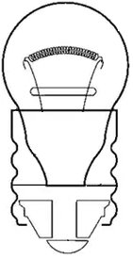

 | Date |  |  |  | Nom

Séquence 2 – Séance 2
Qu’y a-t-il dans l’ampoule?

❹①Analyse suite à l’observation de l’ampoule

- Comment le courant passe-t-il à travers l’ampoule? En d’autres mots, explique le chemin du courant dans l’ampoule.

____________________________________________________________________________________________________________________________________________________________________________________________________________________________________________

- Serait-il possible d’allumer l’ampoule si le culot était fait de plastique? Explique ta réponse.

_________________________________________________________________________________________________________________________________________________________________________________

- Pourquoi le filament est si petit?

_________________________________________________________________________________________________________________________________________________________________________________

- Le fil qui touche le culot aurait-il pu être placé sur une autre partie du culot? Explique ta réponse.

_________________________________________________________________________________________________________________________________________________________________________________

❹①

Ce que je retiens :

__________________________________________________________________________________________________________________________________________________________________________________________

Ce que je retiens :

_____________________________________________________________________________

_____________________________________________________________________________

_____________________________________________________________________________

Séquence 2 : séance 3

L’interrupteur

Date : __________________

: Place un interrupteur dans ton circuit de manière à
éteindre et allumer l’ampoule en utilisant qu’une seule
main.

Matériel :

- un trombone
- 2 attaches parisiennes
- un morceau de carton
- un support de pile
- une pile
- 4 fils à pinces alligator
- un support à ampoule
- une ampoule

❶ Mon hypothèse (dessin et/ou texte) :

______________________________________
______________________________________
______________________________________
______________________________________
______________________________________

______________________________________
______________________________________

❷❸❹②J’expérimente avec mes coéquipiers (dessins du ou des circuits si réajustements).

❹①
- Pourquoi l’ampoule s’allume-t-elle quand l’interrupteur est fermé?

❹①
- Qu’arrive-t-il quand l’interrupteur est ouvert? Pourquoi?

❹①②Ce que je retiens :

_____________________________________________________________________________

_____________________________________________________________________________

_____________________________________________________________________________

_____________________________________________________________________________

Activité synthèse
Le jeu électrique

Date : _________________________

❷Matériel utilisé par ton équipe :

__________________________________ _________________________________
__________________________________ _________________________________
__________________________________ _________________________________

❷
Mon croquis du jeu

Dessus de la boîte Dessous de la boîte

Le schéma final de mon jeu électrique
Dessous | Dessus
❹①②Ce que je retiens

Ce qui a bien fonctionné :
__________________________________________________________________________________________________________________________________________________________________________________________ Ce qui n’a pas bien fonctionné :
__________________________________________________________________________________________________________________________________________________________________________________________
Comment j’ai fait pour régler les problèmes : __________________________________________________________________________________________________________________________________________________________________________________________

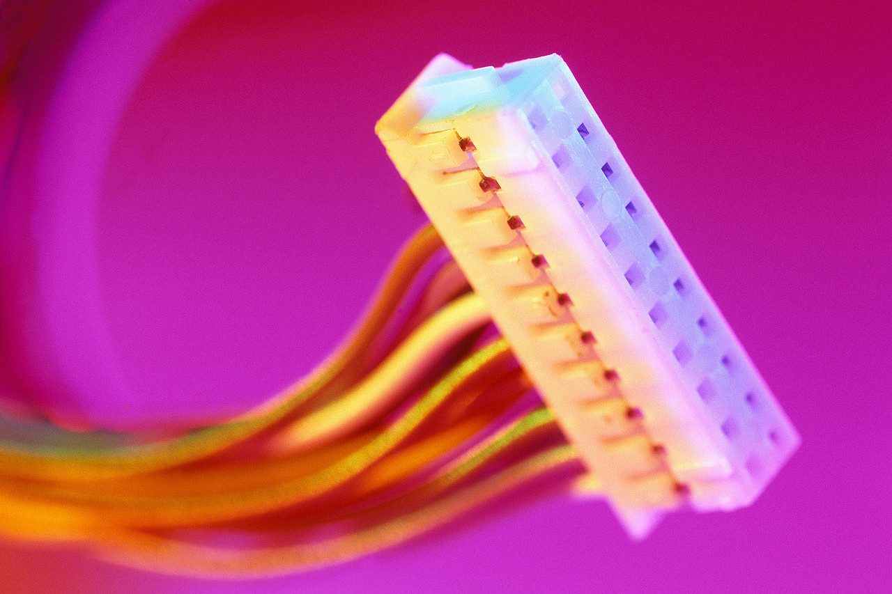
Séquence 3 : séance 1
À la queue leu leu

Date : __________________

: Fais allumer le plus d’ampoules possible lorsqu’elles
sont placées à la queue leu leu.

Matériel :

- un support à pile
- une pile
- 4 supports à ampoule
- 4 ampoules
- 5 fils alligator

❶ Mon hypothèse (dessin et/ou texte) :

______________________________________
______________________________________
______________________________________
______________________________________
______________________________________

❹②

CIRCUIT AVEC 1 AMPOULE (Utiliser les bons symboles)
Dessin : | Observation sur l’ampoule:

CIRCUIT AVEC 2 AMPOULES
Dessin : | Observation sur les ampoules

CIRCUIT AVEC 3 AMPOULES
Dessin : | Observation sur les ampoules

CIRCUIT AVEC 4 AMPOULES
Dessin : | Observation sur les ampoules

❹①②Ce que je retiens

_____________________________________________________________________________

_____________________________________________________________________________

_____________________________________________________________________________

: Fais allumer les 4 ampoules lorsqu’elles sont placées
à la queue leu leu.
❶Mon hypothèse (dessin et/ou texte) :

______________________________________
______________________________________
______________________________________
______________________________________
______________________________________

CIRCUIT AVEC 4 AMPOULES
Dessin : | Observation sur les ampoules

❹①②Ce que je retiens

_____________________________________________________________________________

_____________________________________________________________________________

_____________________________________________________________________________

Comment mesurer l’intensité lumineuse avec plus de précision?
Fabriquer un photomètre.
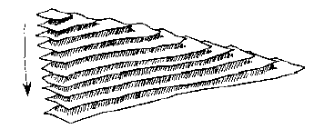
Pendant la confection
Une fois terminée



Matériel :

- Ciseaux
- Règle
- 10 bandes de papier blanc
- Agrafe
- Crayon

Maintenant, refais l’expérimentation précédente avec le photomètre. Ajoute les réponses dans le tableau en utilisant le code de chiffres de 1 à 10.

Analyse des résultats

Dessine un des circuits que tu as réalisé qui avait une ampoule très brillante et un autre circuit qui avait une ampoule très peu brillante.

Ampoule très brillante | Ampoule peu brillante

Comment expliquer, selon toi, qu’une ampoule soit plus ou moins brillante?

_________________________________________________________________________________________________________________________________________________________________________________________

Séquence 3 : séance 3
Les circuits côte à côte

Date : __________________

: Construis un circuit dans lequel lorsqu’on enlève une
Ampoule, l’autre reste allumée.

Matériel :

- un support à pile
- une pile
- 2 supports à ampoule
- 2 ampoules
- 6 fils à pinces alligator

Mon hypothèse (dessin et/ou texte) :

______________________________________
______________________________________
______________________________________
______________________________________
______________________________________

Dessine tous les essais de ton équipe.
Dessine aussi tous les circuits qui fonctionnent.
Ce que je retiens :

________________________________________________________________________________________________________________________________________________________________________________________________________________________________________________________

MOT | Ma compréhension en texte ou en dessin

*Ajoute des séparations entre tes mots selon le nombre de lignes que tu auras utilisé.

*Ajoute des séparations entre tes mots selon le nombre de lignes que tu auras utilisé.
MOT | Ma compréhension en texte ou en dessin

